BREVET DE TECHNICIEN SUPÉRIEUR

ÉLECTROTECHNIQUE

ÉPREUVE E.4.2.

ÉTUDE D’UN SYSTÈME TECHNIQUE INDUSTRIEL
CONCEPTION ET INDUSTRIALISATION

SESSION 2017

Durée : 4 heures Coefficient : 3

Matériel autorisé :
Calculatrice à fonctionnement autonome autorisée conformément à la circulaire N 99-186 du 16/11/99. L’usage de tout autre matériel ou document est interdit.

Documents à rendre avec la copie :

- le candidat répondra sur le dossier réponses et les feuilles de copie ;

- le dossier réponses est à rendre agrafé au bas d’une copie.

Dès que le sujet vous est remis, assurez-vous qu’il est complet.
Le sujet comporte trois dossiers :
- le dossier présentation-questionnement qui se compose de 13 pages, numérotées de 1/13 à 13/13 ;
- le dossier réponses qui se compose de 4 pages, numérotées de 1/4 à 4/4 ;
- le dossier technique et ressources qui se compose de 22 pages, numérotées de 1/22 à 22/22.

Il sera tenu compte de la qualité de la rédaction, en particulier pour les réponses aux questions ne nécessitant pas de calcul. Le(la) correcteur(trice) attend des phrases construites respectant la syntaxe de la langue française. Chaque réponse sera clairement précédée du numéro de la question à laquelle elle se rapporte.
Les notations du texte seront scrupuleusement respectées.

BTS ÉLECTROTECHNIQUE | SESSION 2017
Épreuve E4.2 : Étude d’un système technique industriel  Conception et industrialisation | Code : 17PO-EQCIN

BREVET DE TECHNICIEN SUPÉRIEUR ÉLECTROTECHNIQUE

SESSION 2017
Épreuve E.4.2

Station d’épuration
MERS-LES-BAINS, EU, LE TRÉPORT

PRÉSENTATION et QUESTIONNEMENT

Il est impératif de lire au préalable la présentation générale

Les 4 parties de l’épreuve sont indépendantes.
PRÉSENTATION GÉNÉRALE 2
MISE EN SITUATION 2
PRINCIPE DE FONCTIONNEMENT DE LA STATION 2
ENJEUX ET PROBLÈMES TECHNIQUES 3
QUESTIONNEMENT 6
Partie A « Étude de l’alimentation normal-secours » 6
Partie B « Raccordement du groupe électrogène » 8
Partie C « Modification du cycle de fonctionnement des surpresseurs » 10
Partie D « Supervision du traitement biologique » 12

PRÉSENTATION GÉNÉRALE

MISE EN SITUATION
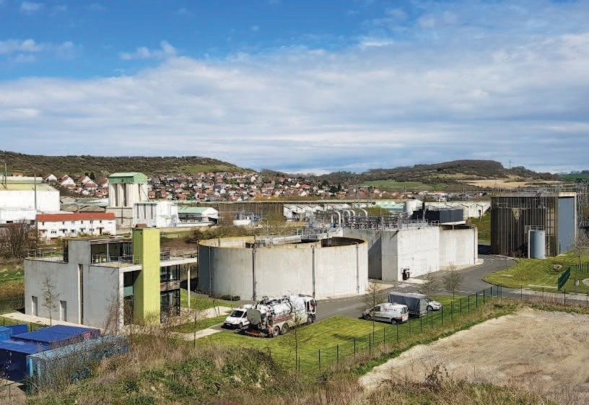
La station d’épuration des villes d’Eu, Mers et Le Tréport (voir figure1) est située sur la commune du Tréport dans le département de la Seine-Maritime.
Figure 1 : station d’épuration du Tréport

Cette usine traite les eaux usées des communes d’Eu, de Mers les Bains, du Tréport et des communes environnantes soit l’équivalent de 45 000 habitants. L’usine peut admettre en pointe un débit en entrée de 1 020 m3 / h.
Équipée d’une technologie membranaire, l’usine restitue au milieu naturel une eau épurée de qualité de baignade préservant ainsi le littoral. Les eaux traitées sont rejetées dans le canal de la Bresle, qui rejoint la mer quelques mètres plus loin.
Les boues récupérées sont utilisées pour l’épandage agricole et peuvent être également valorisées par méthanisation.

PRINCIPE DE FONCTIONNEMENT DE LA STATION
L’épuration des eaux se déroule en deux phases : le prétraitement et le traitement biologique. La figure 4 (page 5/13) présente un synoptique simplifié de la station d’épuration.
LE PRÉTRAITEMENT
Il assure, en quatre étapes, une élimination des résidus les plus importants :
- le dégrillage qui retient les matières les plus volumineuses ;
- le dessablage qui élimine les graviers et les sables ;
- le tamisage ;
- le dégraissage qui élimine les huiles et les graisses.
LE TRAITEMENT BIOLOGIQUE
Le traitement biologique a recours à des bactéries qui « consomment » les matières polluantes contenues dans l’eau et les transforment en carbone. Il s’agit d’un système d’épuration aérobie, c'est-à-dire nécessitant un apport d’oxygène.

Les eaux provenant du prétraitement sont placées dans deux cuves contenant les bactéries. L’oxygène est apporté sous forme de fines bulles d’air, par des surpresseurs (deux par cuves de traitement) qui fonctionnent à 100 % de leurs puissances nominales pendant une demi-heure puis les surpresseurs sont arrêtés pendant une heure et demie.
%
La figure 2 ci-dessous présente ce cycle de fonctionnement.

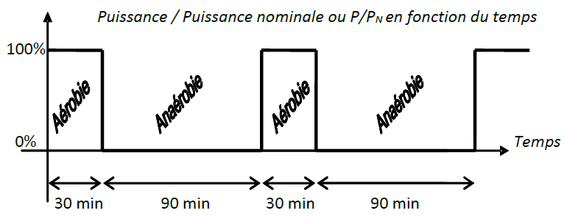
Figure 2 : cycle de fonctionnement des surpresseurs

Des filtres à membrane « ultrabox » suppriment les derniers résidus. Cette filtration fine permet d’obtenir une qualité « eau de baignade ».
%
Les boues créées par le traitement biologique sont extraites et déshydratées grâce à des centrifugeuses.

ENJEUX ET PROBLÈMES TECHNIQUES
L’enjeu principal de la station du Tréport est le respect du littoral en toutes circonstances. Mais garantir la qualité des eaux rejetées nécessite des efforts coûteux. Il convient donc d’optimiser le processus de traitement des eaux afin de limiter les coûts pour les contribuables tout en leur permettant de profiter de la mer.
PROBLÈME 1
La qualité des eaux rejetées dans la mer n’est plus assurée en cas de coupure du réseau d’alimentation en énergie électrique. Pour faire face à ce problème, on décide d’implanter un groupe électrogène afin de secourir une partie de la station d’épuration.
Partie A Étude de l’alimentation Normal – Secours.
L’objectif de cette partie est de choisir le groupe électrogène et les équipements nécessaires pour secourir une partie de la station d’épuration.
Partie B Raccordement du groupe électrogène.
L’objectif de cette partie est de choisir le câble et le disjoncteur nécessaire au raccordement du groupe électrogène à l’installation modifiée.

PROBLÈME 2
La facture d’électricité de la station d’épuration est importante. La phase de traitement biologique entraîne une grande consommation d’énergie.
Pour faire face à ce problème, on décide de réguler le niveau d'aération d’une des cuves de traitement en fonction des besoins en oxygène de la biomasse. On espère réaliser ainsi une économie d’énergie de 30 %.
Cette régulation est effectuée par un automate programmable en fonction d’informations délivrées par différents capteurs. Le cycle de fonctionnement des surpresseurs est modifié comme indiqué sur la figure 3 ci-dessous.
10 min à 100 % - 20 min à 50 % - 90 min à 0 %
10 min à 100 % - 10 min régulation - 100 min à 0 %
Surpresseur 1
P/PN
00%
10 min
10 min
20 min
20 min
50%

0%
Temps
(en min)
90 min 90 min
Surpresseur 2
P/PN
100%
50%
0%
10 min
10 min
10 min
10 min
100 min
100 min
Temps
(en min)
1
Figure 3 : nouveau cycle de fonctionnement des surpresseurs Partie C : modification du cycle de fonctionnement des surpresseurs
L’objectif de cette partie est de choisir les variateurs et de réaliser les schémas des borniers de commande et de puissance de ceux-ci. Une étude économique est également réalisée afin d’estimer le temps de retour sur investissement de la modification.
Partie D : supervision du traitement biologique
L’objectif de cette partie est de choisir le matériel nécessaire au suivi des consommations et du fonctionnement des surpresseurs après modification. Le schéma nécessaire à la mise en œuvre du compteur d’énergie communiquant est également établi.

Le barème de notation des parties A, B, C et D représente respectivement 25 %, 30 %, 25 % et 20 % de la note totale.

Figure 4 : synoptique simplifié de la station d’épuration

Le Tréport

2 dégrilleurs : zones A et B

Prétraitement (4 étapes)
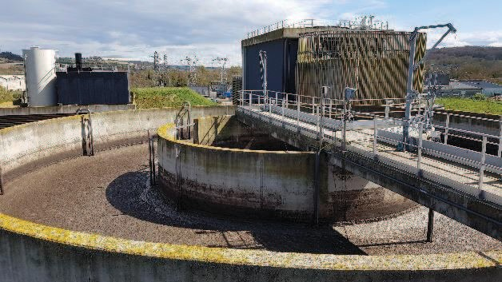
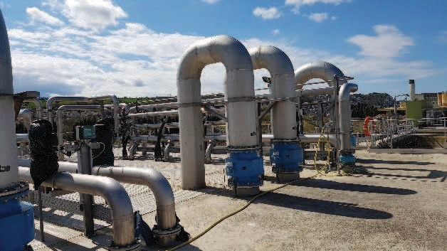
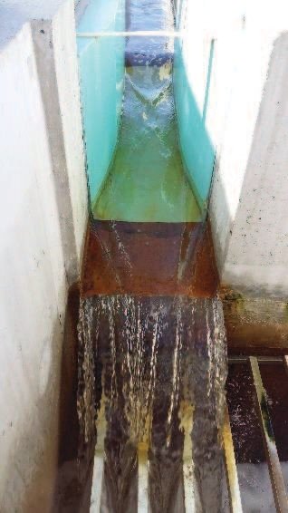
2 dessableurs : zones A et B

2 tamis : zones A et B

Traitement biologique

Comptage de débit
Cuves d’épuration
biologique

Oxygénation
(2 surpresseurs par cuve)

Eu

Mers les Bains
L’étape de dégraissage n’est pas représentée
Ultra filtration

3 Ultrabox
3 Ultrabox
3 Ultrabox
3 Ultrabox

Réserve d’eau
traitée
Cuve d’épuration

Comptage de débit
Comptage de débit

Rejet vers la Bresle

Rejet vers la Bresle en cas de saturation
Conduites « Ultrabox »
Rejet vers la Bresle

QUESTIONNEMENT

Partie A « Étude de l’alimentation normal-secours »

Contexte
La disparition de l’alimentation EDF stoppe le traitement des eaux usées. Cette situation n’est pas acceptable au regard des normes sanitaires. Pour faire face à ce problème il a été décidé de mettre en place un groupe électrogène afin de secourir une partie de la station d’épuration.
La mise en place du groupe électrogène nécessite la modification de l’installation existante (voir DTEC1). Le schéma de principe proposé pour la nouvelle installation est donné ci-dessous.
Schéma de liaison à la terre : TN – C
PEN non représenté

GE
GE1
20 kV
400 V

T1 1250 kVA
400 V
Q10

C1
Frontières de l’étude pour cette partie

Q0 NW 20

IT2

IT1
TGBT

Le groupe électrogène (GE1) doit être dimensionné pour assurer un fonctionnement en mode dégradé de la station d’épuration. Les caractéristiques électriques des équipements indispensables à ce mode de fonctionnement sont résumées sur le document technique DTEC2.

La puissance apparente du groupe électrogène sera majorée de 40 % afin de disposer
d’une marge de sécurité suffisante.

Le disjoncteur Q0, de référence Masterpack NW 20, est conservé. Il peut être équipé d’un bloc d’adaptation permettant de réaliser un interverrouillage par tringles extérieures. Le choix de l’interrupteur IT1 devra tenir compte de cette spécification.

Informations complémentaires

Le groupe électrogène fonctionne en secours.

L’estimation de la puissance apparente du groupe électrogène se fait par calcul. Ne pas oublier d’ajouter 40 % de cette puissance afin de disposer d’une marge de sécurité suffisante.

Documents nécessaires pour cette partie :
 Dossier technique : DTEC1 et DTEC2
 Dossier ressources : DRES1 et DRES2

  - Analyse de la solution
    - Donner le repère des disjoncteurs correspondant aux départs devant être secourus.
    - Justifier la présence de l’interrupteur sectionneur IT2.
    - Justifier la nécessité d’employer un système d’interverrouillage entre Q0 et
IT1.

  - Choix du Groupe électrogène
    - Calculer les puissances active et réactive nécessaires aux différentes pompes du secteur de prétraitement.
    - Calculer les puissances active et réactive nécessaires au fonctionnement de l’onduleur.
    - Calculer la puissance apparente nécessaire au fonctionnement de la station d’épuration en mode « dégradé ».
    - Choisir en la justifiant la référence (Modèle) du groupe électrogène.

  - Choix des interrupteurs
Quels que soient les résultats trouvés précédemment, on considère que le groupe électrogène a une puissance de 250 kVA.
    - Donner en la justifiant la ou les références (les types) pour l’interrupteur sectionneur IT1.
    - Peut-on envisager une référence identique pour l’interrupteur sectionneur IT2 ? Justifier votre réponse.

Partie B « Raccordement du groupe électrogène »

Contexte
La disparition de l’alimentation EDF stoppe le traitement des eaux usées. Cette situation n’est pas acceptable au regard des normes sanitaires. Pour faire face à ce problème un groupe électrogène a été retenu dans la partie A. Nous allons choisir le disjoncteur à lui associer ainsi que le câble permettant son raccordement au TGBT.

Le schéma de principe proposé pour la nouvelle installation est donné ci-dessous.

20 kV T1
1250 kVA
400 V

GE 400 V

Q10

C1
GE1

Frontière de l’étude pour cette partie

Q0 NW 20

IT2

IT1

TGBT
Jdb1

∆U = 5 %

Le transformateur T1 appartient à l’usine de traitement qui est livrée en 20 kV.

L’installation avant modification présente une chute de tension relative de 5 % entre le jeu de barres « Jdb1 » et le récepteur le plus éloigné (voir schéma ci-dessus).

Le groupe électrogène alimente le secteur de prétraitement et les différents bâtiments du site. Ainsi, l’éclairage doit rester opérationnel et la chute de tension provoquée par le câble C1 doit tenir compte de cette contrainte.

Caractéristiques du groupe électrogène :
- puissance apparente : 250 kVA ;
- courant nominal : 360 A ;
- tension assignée : 400 V ;
- réactance transitoire du groupe électrogène X’d = 30 %.

Caractéristiques de la canalisation électrique C1 :
- la canalisation est constituée de 3 câbles mono-conducteurs (1 conducteur par phase) ;
- l’isolant utilisé est le polyéthylène réticulé (PR), l'âme du conducteur est en cuivre ;
- les câbles sont installés dans un fourreau enterré seul dans un sol humide à une température de 20°C ;
- la longueur des câbles est de 30 m ;
- les coefficients Kn et Ks ont pour valeurs 1;
- le charge est inductive, on retient la valeur standard cos# = 0,85.

Caractéristiques du disjoncteur Q10 :
- Référence NSX400F ;
- Déclencheur Micrologic 5.3.

Documents nécessaires pour cette partie :
 Dossier ressources : DRES3 à DRES6

  - Disjoncteur de protection du groupe électrogène
    - Justifier la référence du disjoncteur Q10. Donner le calibre de son déclencheur.
    - Proposer la position (cran de 1 à 9) du commutateur de réglage de la protection contre les surcharges « long retard ».
    - Calculer le courant de court-circuit du groupe électrogène. Proposer la position (cran de 1 à 9) du commutateur de réglage de la protection contre les courts- circuits « court retard ».

  - Câble de liaison entre le groupe électrogène et le TGBT
On considère que le dispositif de protection du câble contre les surcharges est réglé à 360A.
    - Déterminer, pour la canalisation C1, la section minimale des conducteurs de phase.
    - Déterminer la chute de tension relative provoquée par la canalisation C1.
    - La section minimale envisagée précédemment peut-elle être conservée ? Justifier votre réponse.

Partie C « Modification du cycle de fonctionnement des surpresseurs »

Contexte
La partie traitement biologique, et plus particulièrement l’oxygénation des cuves, est celle qui consomme le plus d’énergie. Pour réduire le coût d’exploitation on envisage d’installer des variateurs de vitesse sur les deux moteurs entraînant les surpresseurs de la cuve n° 1 (voir page 5/13).

Cette modification permettra de réguler l’oxygénation des cuves de traitement en fonction des besoins réels de la biomasse. Des informations seront délivrées par différents capteurs (non étudiés ici) à un automate programmable qui contrôlera et gèrera le fonctionnement : arrêt, marche, niveau de puissance.

Caractéristiques nominales du moteur de chaque surpresseur
Pn = 132 kW, Un = 400 V, In = 230 A, cos φ = 0,88, η = 94 %.

Données de l’étude technique :
Les variateurs seront pilotés par l’automate (M340) déjà en place au secteur de traitement biologique. Les différents capteurs nécessaires à la régulation et la partie programmation de l’automate programmable ne font pas partie de l’étude.

Les variateurs de vitesse seront choisis dans la gamme ATV71.

Éléments de mise en œuvre du variateur ATV (1) (surpresseur 1) :
- Disjoncteur de protection Q11 (Icu < 20 kA), contacteur de ligne KM11 ;
- Ordre de marche validé par un contact d’un relais auxiliaire KA23, sélection de
vitesse par un contact d’un relais auxiliaire KA24 ;
- Entrée logique LI1 du variateur, paramétrée en marche / arrêt, LI3 paramétrée en sélection de vitesse (100 % et 50 % de la vitesse nominale) ;
- Bobines de KM11, KA23 et KA24 (24 V~) pilotées par trois sorties automates (hors étude).

Éléments de mise en œuvre du variateur ATV (2) (surpresseur 2) :
- Disjoncteur de protection Q12 (Icu < 20 kA), contacteur de ligne KM12 ;
- Ordre de marche validé par un contact d’un relais auxiliaire KA22 ;
- Entrée logique LI1 du variateur, paramétrée en marche / arrêt ;
- Consigne vitesse 0 - 20 mA donnée par la sortie I0 d’un module analogique BMX AMO 0210 (associé à l’automate) ;
- Entrée AI2 du variateur, configurée en consigne courant 0 – 20 mA ;
- Bobine de KM12 et KA22 (24 V~) pilotées par deux sorties automates (hors étude).

Données de l’étude économique :
Les moteurs d’entraînement des surpresseurs du traitement biologique fonctionnent actuellement en tout ou rien avec un facteur de marche de 25 % (Voir figure 2). Le prix moyen du kWh, dans notre cas, s'élève à 6,5 centimes d'euros hors taxes.

La station fonctionne en continu, 24 heures sur 24. En moyenne les cuves sont oxygénées 11 mois par an car l’arrêt du fonctionnement pour la maintenance est estimé à 30 jours.
Une TVA de 20 % est à appliquer sur les coûts hors taxes. (TTC) signifie Toutes Taxes Comprises
Une étude théorique fait apparaître que le nouveau mode de gestion de l’oxygénation engendrerait une réduction de 30 % de la consommation électrique des surpresseurs.

Documents nécessaires pour cette partie :
 Dossier ressources : DRES7 à DRES10
 Dossier réponses : DREP1 et DREP2

  - Étude technique
    - Choisir en vous justifiant la référence des variateurs de vitesse ATV (1) et ATV (2).
    - Choisir la référence des disjoncteurs de protection Q11 et Q12 et des contacteurs de ligne KM11 et KM12.
    - Représenter le schéma de câblage du variateur ATV (1) (partie puissance, ordre de marche et sélection de vitesse) sur le document réponse DREP1.
    - Représenter le schéma de câblage du variateur ATV (2) (consigne vitesse et validation de marche) sur le document réponse DREP2.

  - Étude économique
Données complémentaires faisant suite à l’étude technique :

- L’investissement nécessaire à la modification du mode de fonctionnement des surpresseurs de la cuve 1 s’élève à 68 000 € TTC. Cette somme prend en compte l’achat du matériel, la modification du programme automate et du câblage ;
- La durée de vie des variateurs est estimée à 12 ans.

    - Calculer la puissance active nominale absorbée par les deux moteurs entrainant les surpresseurs de la cuve 1.
    - Calculer l’énergie électrique annuelle consommée par les moteurs en mode tout ou rien en tenant compte de leur facteur de marche actuel.
    - En déduire le gain financier annuel (TTC) dans le cas du nouveau mode de fonctionnement.
    - Calculer la durée d’amortissement de l’investissement.
    - Rédiger une note adressée à la direction, moins de 10 lignes, dans laquelle vous rappelez l’enjeu de cette étude, les données essentielles et votre proposition argumentée. Cette note doit aider le directeur à prendre la décision d’investir ou de ne pas investir.

Partie D « Supervision du traitement biologique »

Contexte
Il a été décidé d’installer les variateurs de vitesse pour piloter les moteurs des surpresseurs. Pour assurer le suivi de leur consommation, on souhaite mettre en œuvre un compteur d’énergie. Chaque variateur absorbe un courant d’environ 240A.
Par ailleurs, la station possède un poste informatique de supervision avec logiciel spécifique qui contrôle l’ensemble des opérations de traitement des eaux. On veut pouvoir étendre le réseau existant aux nouveaux équipements du secteur de traitement biologique (variateurs et capteur d’énergie).
L’architecture partielle du réseau Ethernet de la station est donnée ci-dessous :

PC
superviseur

Ethernet
Autres secteurs

Switch
Secteur traitement biologique

Frontière de l’étude pour cette partie

Passerelle EGX

Automate (M340)

ATV (1)
(surpresseur 1)

ATV (2)
(surpresseur 2)

Modbus
Compteur
d’énergie

Caractéristiques du compteur d’énergie :
- Gamme iEM, mesure de l’énergie active et réactive ;
- Courant mesuré maximum : 480 A (courant absorbé par les deux variateurs) ;
- Transfert des mesures d’énergie à la supervision souhaité ;
- Utilisation de transformateurs d’intensité ;
- La protection du circuit mesure de tension sera assurée par un sectionneur porte fusible, neutre non protégé.

Caractéristiques des transformateurs d’intensité :
- Classe de précision : 0,5 % ;
- Puissance totale dissipée dans le circuit de mesure : < 9 VA ;
- Diamètre des conducteurs du circuit primaire < 32 mm ;
- Courant mesuré maximum : 480 A.

Caractéristiques du réseau Ethernet de la station :

- Le secteur de traitement biologique sera raccordé au réseau de la station par une fibre optique multimode ;
- Adresse du sous-réseau « secteur traitement biologique » : 192.168.22.128/29.
- Aucune extension ultérieure du sous-réseau « secteur traitement biologique » n’est prévue.
- La passerelle EGX occupera la dernière adresse du sous-réseau « secteur traitement biologique ».

Le choix des cartes de communication nécessaires à la mise en réseau des variateurs de vitesse ATV71 ne fait pas partie de l’étude.
Informations complémentaires

La notation CCIR 192.168.22.128/29 correspond à
- Une adresse du sous-réseau : 192.168.22.128
- Un masque du sous-réseau : 255.255.255.248

Documents nécessaires pour cette partie :
 Dossier ressources : DRES11 à DRES16
 Dossier réponses : DREP3

  - Suivi des consommations
    - Donner en la justifiant la référence du compteur d’énergie.
    - Donner en la justifiant la référence des trois transformateurs d’intensité à associer au compteur d’énergie.
    - Donner en la justifiant la référence de la passerelle Modbus / Ethernet.
    - Compléter le schéma du document réponse DREP3 par les différentes connexions nécessaires à la mise en œuvre de la passerelle de communication.

  - Mise en réseau des équipements
    - Choisir la référence du switch qui vous parait le plus adapté à la modification demandée.
    - Donner en le justifiant, le nombre d’adresses IP disponibles pour le sous- réseau « secteur traitement biologique ». Donner l’adresse IP de la passerelle EGX.

